373.24
Конобеева Юлия Игоревна, воспитатель
Муниципальное автономное дошкольное образовательное учреждение города Калининграда детский сад № 55 (г. Калининград, Россия)
Konobeeva.julia@mail.ru

ДОШКОЛЬНИК – ОСОЗНАННЫЙ УЧАСТНИК ПРОЦЕССА ИНЖЕНЕРНОГО ПРОЕКТИРОВАНИЯ

В статье рассказывается о реализации проекта «Станция по сбору и переработке мусора на берегу Балтийского моря» командой «Инженерики» как пример изучения сложных тем дошкольниками и их осознанное включение в процесс инженерного проектирования. Посредством простых и понятных для дошкольников форм и методов, а также с помощью взаимодействия с детьми как равными субъектами отношений, в проекте решались такие глобальные проблемы как загрязнение Мирового океана и потребление энергии.

Ключевые слова: дошкольное образование, инженерное мышление, экологическое мышление, конструирование, сторителлинг, простые решения

Могут ли дошкольники решить глобальную проблему? Например, такую как загрязнение Мирового океана или нехватка энергетических ресурсов планеты. Может они ещё малы, чтобы знать об этом, а тем более что-то решать? Это не так! Работа с дошкольниками подразумевает под собой отложенный результат. Педагоги в дошкольном образовании работают на длительную перспективу, воспитывая и обучая поколение, которое будет созидать мир через десятки лет.
Сегодня перед педагогами первой ступени образования стоят большие задачи на разных уровнях. Совместить обучение и воспитание, строгость и любовь, новаторский взгляд и традиции. Порой это кажется невозможным, но для педагога-дошкольника это естественное течение жизни – грамотно совмещать так много.
Конечно, работа требует от педагога постоянного самосовершенствования. Потому что наполнять себя надо не только знаниями в области педагогики, но и в области истории, искусства, инженерии, экологии и общей культуры. Работник дошкольного образования должен быть для своих воспитанников высоким примером нравственности, носителем человеческих достоинств и ценностей, формировать ценностное отношение к окружающему миру, другим людям, самому себе.
Педагог, который не является специалистом в ракетостроении, не сможет сегодня спроектировать ракету для важной мировой миссии в космосе, но он может вложить своё мастерство в ещё маленькую личность, помочь, взрастить направить на большие свершения. Ведь важно не то, реально ли в будущем собрать ребенку новейшую ракету и полететь в космос, важно, чтобы ребёнок верил в себя и был знаком с разными сферами, в которых он может попробовать найти себя. Поэтому и важно создавать условия для развития и реализации личностного потенциала ребёнка, его готовности к творческому самовыражению, саморазвитию, самовоспитанию.
Каждый человек рождается с заложенными в него дарами и талантами, характером и темпераментом, и раскрывать невероятный потенциал ребёнка – важный аспект деятельности дошкольного педагога. Януш Корчак писал, что: «Сто детей – сто людей, которые не когда-то там, не еще... не завтра, а уже... сейчас... люди. Не мирок, а мир, не малых, а великих, не «невинных», а глубоко человеческих ценностей, достоинств, свойств, стремлений, желаний» [7]. Поэтому перед педагогами, раскрывается огромный диапазон возможностей и перспектив. К сожалению, с дошкольниками не так часто поднимаются сложные темы. Но ведь практика работы с такими темами имеет большую педагогическую ценность для дошкольного образования в общем.
Работать с детьми интересно, надо всегда смотреть глубже, пытаться понять внутренний мир ребенка, помочь ему стать личностью, познать себя, найти свое место в жизни. И хоть человек еще маленький, но его личный потенциал уже большой. Помочь каждому отдельному ребенку найти свой путь, серьезно принимать результат его деятельности – важнейшая задача.
Вернёмся к глобальным вопросам. Как ребёнок, хоть у него и большой потенциал и профессиональные педагоги рядом, может разобраться со сложными проблемами и что-то для этого сделать? Ответ известен: изучать сложные темы простыми и понятными для дошкольника формами и методами. Проектирование (от лат. projectus, буквально – брошенный вперёд) – процесс создания проекта – прототипа, прообраза предполагаемого или возможного объекта, состояния [2].
Мы пришли к выводу, что ровно так же как ребёнок может изучить внешний вид птички и изобразить её, он может изучить и жизнь известного человека, мировую проблему или вопрос, на который взрослые пока так и нашли подходящего ответа. Расскажем о нашем опыте.
В МАДОУ д/с № 55 г. Калининграда образовалась команда из педагогов и воспитанников старшего дошкольного возраста под названием «Инженерики». Командой мы решили поучаствовать в Международных образовательных STEAM-соревнованиях по робототехнике.
Детское конструирование представляет собой процесс сооружения построек и конструкций, в которых предусматривается взаимное расположение частей и элементов, способов их соединения. Как правило, процесс конструирования осуществляется в игровой деятельности, чтобы заинтересовать детей и на занятиях.
Конструктивная деятельность ребенка - достаточно сложный процесс, так как ребенок не только практически действует руками и воспринимает возводимую постройку, но и обязательно при этом мыслит. Это один из самых интересных видов деятельности детей дошкольного возраста: она глубоко волнует ребенка, вызывает положительные эмоции [6].
Мне очень понравилось высказывание педагога дошкольного образования К. Лэтем: «Мне нравится наблюдать, как дети используют наборы для дошкольного образования LEGO® Education, чтобы научить чему-то друг друга. Это показывает, насколько уверенными они себя чувствуют благодаря работе с наборами LEGO. И это просто здорово!» [5].
Перед нами встал вопрос: какие глобальные мировые проблемы мы могли бы решить? Остановились на загрязнении Мирового океана и потреблении энергии. Так и началось наше путешествие в мир сложных тем.
Мы узнали, что мировой океан – огромная, но очень хрупкая система. Это стало особенно очевидно в последние десятилетия, когда загрязнение океанских вод достигло невиданных прежде масштабов. А между тем от состояния воды зависит не только благополучие экосистем – сама человеческая цивилизация во многом зависит от Мирового океана: он влияет на погоду и климат всей планеты. Именно поэтому загрязнение Мирового океана стало одной из самых серьезных экологических проблем современности.
В России вопросы загрязнения вод решаются на законодательном уровне Министерством здравоохранения, Министерством рыбного хозяйства, Министерством геологии и Государственным комитетом по гидрометеорологии и контролю природной среды.
Для решения практических задач к работе привлечено 200 институтов, лабораторий и научных объединений. Активно ведется работа по созданию очистных сооружений: за последние годы было введено в эксплуатацию около 5000 очистных станций. Огромную работу проделывают и природоохранные организации. К примеру, у WWF есть морская программа, цель которой — сохранение биологического разнообразия российских морей. В нашей стране это особенно актуально, так как под российской юрисдикцией находится примерно пятая часть Мирового океана [1].
Живя на берегу Балтийского моря для нас особо важным является сохранность вод и береговой зоны в чистоте. Ведь рядом с морем мы часто проводим время: отдыхаем, оздоравливаемся, узнаем новое. Море – большая часть жизни каждого калининградца. Поэтому тема загрязнения вод океана стала первой глобальной проблемой, для которой мы искали своё посильное решение. Помимо этого, благодаря заботе о своём крае, о своей малой родине у детей возникает чувство патриотизма, ощущение принадлежности к своему народу.
Очень доступно мы прочитали об этой проблеме в различных книгах, увидели в мультфильмах и передачах. Например, «Чистая игра» из серии «Катя и Эф. Куда-угодно-дверь», «Спасение осьминога» из серии «Жила-была царевна» и другие [8].
Потребление энергии является обязательным условием существования человечества. Наличие доступной для потребления энергии всегда было необходимо для удовлетворения потребностей человека, увеличения продолжительности и улучшения условий его жизни.
В современном мире энергетика является основой развития базовых отраслей промышленности, определяющих прогресс общественного производства. Во всех промышленно развитых странах темпы развития энергетики опережали темпы развития других отраслей.
В то же время энергетика – один из источников неблагоприятного воздействия на окружающую среду и человека. Она влияет на атмосферу (потребление кислорода, выбросы газов, влаги и твердых частиц), гидросферу (потребление воды, создание искусственных водохранилищ, сбросы загрязненных и нагретых вод, жидких отходов) и на литосферу (потребление ископаемых видов топлива, изменение ландшафта, выбросы токсичных веществ).
Значительная часть энергетики обеспечивается потреблением энергии, освобождающейся при сжигании органического ископаемого топлива (нефти, угля и газа), что, в свою очередь, приводит к выбросу в атмосферу огромного количества загрязняющих веществ [3]. Поэтому мы обратили внимание на ветрогенератор, как альтернативный источник энергии. Опять же доступно с этой темой нас познакомили мультфильмы «Источник» из серии «Катя и Эф. Куда-угодно-дверь», «Наука для детей. Альтернативные источники энергии» из серии «Смешарики Пин-код» и другие [8].
После изучения различного материала, просмотра тематических мультфильмов и программ, экскурсий в музеи и к ветрогенератору, поездок на море и обмену опытом друг с другом, мы нашли очень интересно решение. Спроектировали и построили из конструктора LEGO Education станцию по сбору и переработке мусора на берегу Балтийского моря (рис. 1).
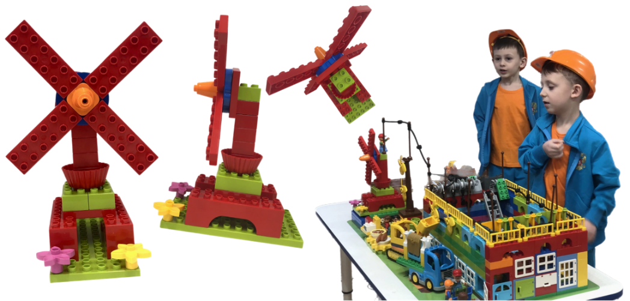

Рис. 1
Станция включает в себя несколько форм сбора мусора: в водах моря с помощью корабля и лодок, и на береговой зоне с помощью, техники, ручной сборки и привлечения жителей и гостей области. Различный мусор доставляют на станцию, сортируют, и из подходящего сырья производят различные игрушки. Идея был предложена детьми.
На территории располагается сама станция с различными креплениями, входами, и конвейерами, причал для корабля и лодок, площадка для техники, а также кафе для работников. На станции трудится много разных специалистов, включая работников с особыми возможностями здоровья.
Чтобы быть полностью экологичными и не решать одну проблему за счёт другой, поработав со схемой «Путешествие энергии» (рис. 2), составленной педагогами, мы решили, что наша станция будет работать от энергии ветра, которую мы будем получать с помощью ветрогенератора.
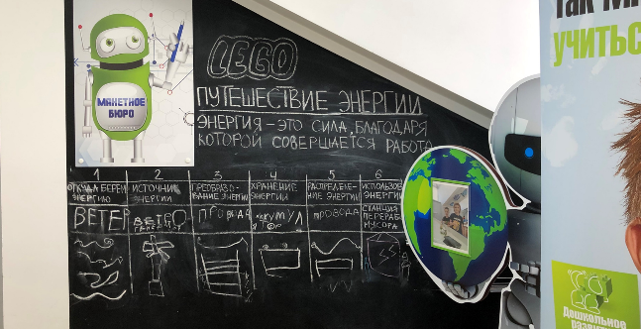

Рис. 2
Таким образом команда нашла возможность содержать Балтийское море, которое является частью Мирового океана, в чистоте: очищать от уже имеющегося мусора и предотвращать появление нового. Такое решение не просто избавит жителей Калининградской области от дополнительного мусора, но, что важнее, будет формировать правильное экологическое мышление: более осознанное отношение к потреблению, раздельный сбор мусора, более активное внимание к экологии, формирование важных экопривычек.
Весь путь создания мы отразили на постере (рис. 3) – макете технического задания. На нем собраны все разработки и идеи детей, которые были реализованы в рисунках и схемах ими же. А также в одноименном Telegram-канале «Инженерики» (рис. 4,5) [4].
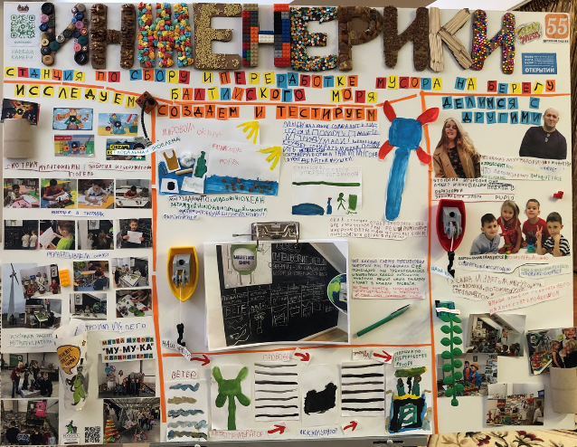

Рис. 3
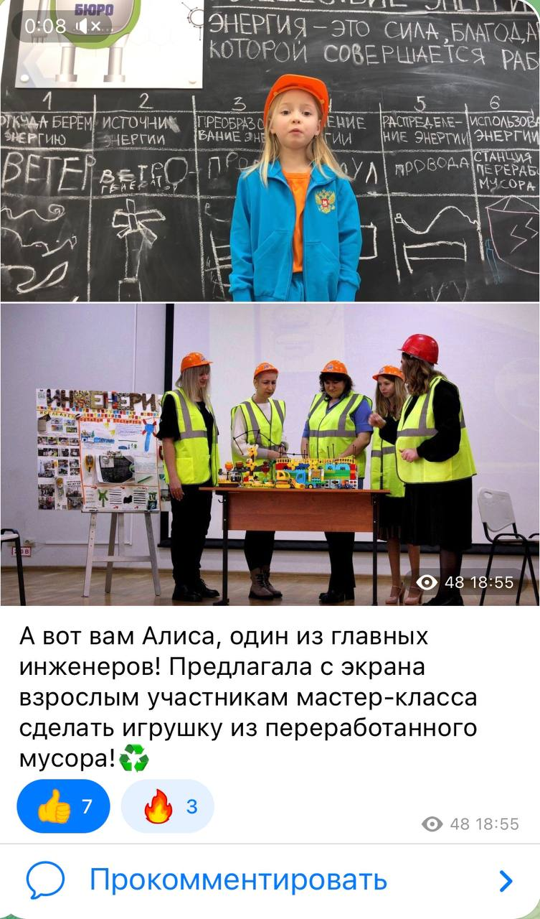
Рис. 4 Рис. 5
Результаты проекта мы предложили разместить модераторам на сайте национального проекта «Экология».
Перейдем к самому главному – простым решениям, которые помогли нам полностью проникнуть в тему (решения перечислены не в порядке значимости).
- Конструирование.
Знакомый и близкий детям метод создания чего-то нового или углубления в уже изученную тему. В своем проекте мы использовали различные наборы LEGO Education, но можно использовать абсолютно любой конструктор. Это решение не только простое, но и универсальное. В каждом доме или группе детского сада найдется конструктор!
Благодаря конструированию у детей пополняется словарный запас, развивается речь, воображение, а также художественно-творческие способности. В нашем случае конструирование послужило образованию и сплочению команды, ведь за этим процессом мы проводили вместе много времени.
В процессе проектирования мы работали с конструктором, выполняя различные задания: конструировали по схеме, строили общую конструкцию, собирали постройки по собственной задумке, конечно, все это мы презентовали друг другу, и делились своими впечатлениями. Таким образом мы собрали много идей, которые включили с свой большой проект. Одна из них – производство игрушек из переработанного материала. Кстати, на мастер-классе педагоги после изучения нашей темы делали своими руками из бросового материла игрушки.
- Методика «Шесть кирпичиков».
Отдельное внимание уделим методике «Шесть кирпичиков» - это практическое учебное пособие - авторская методика, компании LEGO Foundation, цель которой – развитие интереса детей к изобретательству и техническому творчеству. С её помощью мы знакомились со строительным материалом – деталями LEGO, из которых позже мы конструировали станцию (рис. 6).
Рис. 6
Пособие представляет из себя набор из 6 кирпичиков, окрашенных в шесть стандартных цветов: красный, оранжевый, жёлтый, зелёный, голубой, синий. Методика позволяет: обучать через игру, проводить ежедневные быстрые активности, интегрировать все области развития, осуществлять всестороннее практико-ориентированное обучение, и позволять детям совершать ошибки и учиться на них, экспериментировать без страха «ошибиться».
С помощью этого материала мы создавали и простые постройки: башня, гусеница, дом, так и те, которые подходили нашей теме: электромобиль, машина для уборки мусора и мусор в океане. Повседневное выполнение индивидуальных практических задач, оценка результата деятельности других детей приводит к осознанию нравственной стороны труда и формированию самостоятельности. Мы и много играли всей командой, учась взаимодействовать друг с другом.
- Организация общностей. Команда.
Мы много конструировали и проводили времени вместе. Поэтому создание различных общностей и нашей крепкой команды – это еще одно просто решение, с помощью которого мы достигли большой цели: спроектировать, собрать и самостоятельно защитить проект. Организовать детско-взрослую общность и максимально выразить воспитательный потенциал этой общности, где царит уважение к личности ребенка через результат его деятельности оказалось не так сложно.
У нас была общая цель, и мы заботились о каждом, помогая восполнять чьи-то пробелы своими умениями, учитывая особенности каждого участника команды. Проявлялась личная инициатива детей в детской и детско-взрослой общностях, что способствовало формированию ценностно-смыслового отношения ко всему социальному окружению. Для дошкольников – это непростая работа, но глядя на пример взрослых, постоянно выполняя общие поручения для общей цели, команда состоялась.
Очень значимой частью этой общности стало активное участие и поддержка родителей. Для ребят это было еще одной мотивационной составляющей. Родители были с нами в музее, клеили дома буквы для плаката, изучали, как работает ветрогенетратор, и, конечно, поддерживали нас на соревнованиях.
- Участие в соревнованиях.
Ещё одно знакомое детям решение – это участие в соревнованиях. Конечно, не каждый ребёнок знаком с соревнованием, большинству детей тяжело принимать поражения в связи с ещё несформированной эмоционально-волевой сферой, отсутствием опыта публичных выступлений. Но если использовать участие в соревнованиях как дополнение к процессу обучения и воспитания, как что-то очень ожидаемое и новое, то это может сработать.
Важно, что мы действительно прониклись в тему инженерии, энергоресурсов и экологии. Дети не просто чувствовали себя успешными, они действительно много знали и умели, и могли научить других.
- Продукт деятельности каждого ребёнка.
Это простое решение вынесено отдельно, так как имело очень важную часть в процессе проектирования. В результате взаимодействия с детьми как равными субъектами отношений у нас получилось не просто реализовать проект, а уместить в нём все идеи, предложенные детьми.
Любой продукт деятельности ребенка был ценен для всей команды. Будь это схема станции или рисунок моря, идея или мысль, все уместилось на нашем постере и в нашем проекте.
Таким образом каждый участник команды чувствовал свою важность, нужность, исключительность. Мы снова убедились в том, что мир детей настолько сложен, и одновременно так прост, что не каждый взрослый может предложить идею, равную идеи ребёнка. Например, одна участница предложила энергию белки, как альтернативный источник энергии, главная идея по производству игрушек – принадлежит другому участнику, как на корабль будет подниматься мусор – тоже придумали дети. Идеи взрослых тоже принимались, но больше были основой, которую своими яркими идеями разукрасили дети.
- Метод Сторителлинга.
Это искусство увлекательного рассказа, в котором проблемные ситуации решаются через истории. Они выглядят более живыми и интересными, и проще соединяются с личным опытом. Быстро запоминаются, им придают больше значимости и их влияние на поведение детей сильнее. Проще говоря – сказительство, которое каждый дошкольный педагог применяет в своей деятельности.
С помощью сторителлинга мы глубже изучали выбранные нами темы. Не просто конструировали, но соединяли с реальным опытом. Цель метода - управление вниманием и чувствами слушателя, расставление правильных и нужных акцентов. Это необходимо для того, чтобы история осталась в памяти на долгое время
- Тематические мультфильмы.
Из-за возросшей популярности детей к гаджетам, педагоги стараются меньше применять мультфильмы в своей деятельности. Но в них есть много полезного. Это визуальное, яркое восприятие, понятное ребёнку, которое расширяет его опыт.
Дети ассоциируют себя с героями мультфильмов, переживая различные ситуации и примеряя на себя различные роли и модели поведения. Ребёнок узнаёт новые факты и жизненные ситуации, с которыми ещё не столкнулся. Конечно, просмотр известных мультфильмов облегчает коммуникацию со сверстниками. Ребята делились тем, что они уже просмотрели.
Мы составили список мультфильмов с подходящей тематикой, использовали их как получение новой информации, которую сразу включали в практическую деятельность.
- Дидактический материал.
Последний в списке, но не последний по значимости пункт – подбор дидактического материала. Важность правильно подобранного материала невозможно переоценить, это известно всем. А что если такого материала не существует? Методическая литература для педагогов дошкольного образования не предусматривает изучения таких сложных тем, поэтому все методические наработки авторские. Упростит создание собственного материала такой подход: я разбираюсь в теме, думаю, что из этого будет понятно детям, восполняю недостаток материалом. В нашем случае по такому принципу была создана схема «Путешествия энергии» (рис.2).
Наверняка, найдется множество других простых решений в работе с дошкольниками. В нашем случае имели успех вышеперечисленные формы и методики.
Можно сделать вывод, что работа со сложными темами с дошкольниками не так сложна. Для этого нам нужны заинтересованность педагога и простые решения!

Библиографический список
- Амелёхин Л.А. Загрязнение Мирового океана: причины и последствия. Статья. Сетевое издание «Комсомольская правда» URL: https://www.kp.ru/guide/zagrjaznenie-mirovogo-okeana.html (дата обращения: 28.03.2023).
- Большая Советская энциклопедия: в 50 т. Т. 38. Самойловка – Сигиллярии/ гл. ред. Б. А. Введенский. – 2-е изд. – Москва: Большая Советская энциклопедия, 1955. – 668 с.: ил., карт.
- Гордиенко В. А., Показаев К. В., Старкова М. В. Экология. Базовый курс для студентов небиологических специальностей: Учебное пособие. – СПб.: Издательство «Лань», 2014. – 640 с. – (Учебники для вузов. Специальная литература). URL: http://nuclphys.sinp.msu.ru/ecology/ecol/ecol05.htm (дата обращения: 03.05.2023).
- Канал «Инженерики». URL: https://t.me/ds55lego (дата обращения: 14.05.2023).
- Каталог образовательных решений 2021 года LEGO® Education. URL: https://education.lego.com/v3/assets/blt293eea581807678a/bltcc001411943c45b6/60b0d83d01e3276b007a39d7/LEcatalogue2021_RU.pdf (дата обращения: 13.03.2023).
- Корзакова, Е. Развитие умственной активности с помощью строительных игр / Е. Корзакова // Дошкольное воспитание. – 1981. - №1, с.29.
- Маленкова Л.И. Теория и методика воспитания. Учебное пособие. —— М.: Педагогическое общество России, 2002. — 480 с., с. 34.
- Список мультфильмов для проекта «Станция по сбору и переработке мусора на берегу Балтийского моря». URL: http://xn--55-6kcpbevih3edh.xn--p1ai/financing/off_budget_resources/off_budget_resources30/dlya_detej/ (дата обращения: 12.04.2023)

